Dhondt-Eerste waarschuwing

Gedicht van de Week
week 39- 2022
www.arspoetica.nl

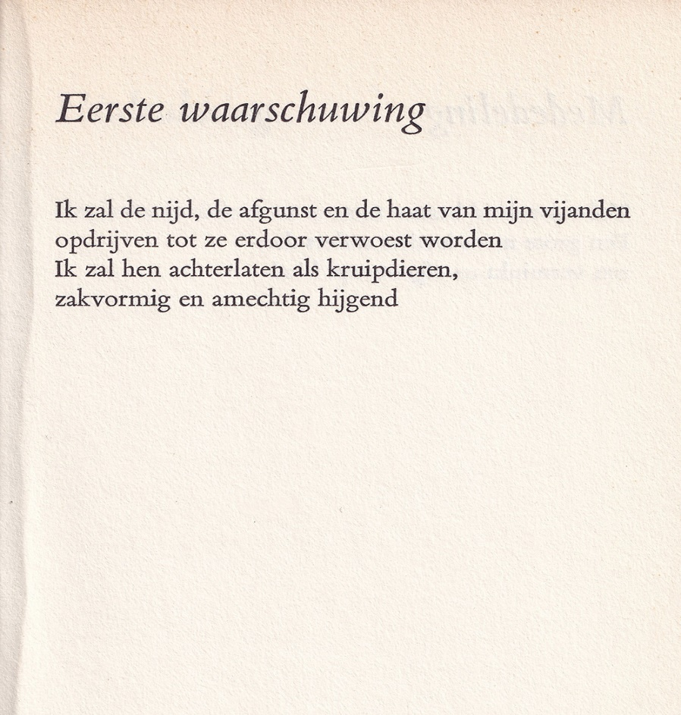

Dat schrijvers vergeten worden, is niet alleen op deze site gememoreerd, maar ook hier te lezen waar dan de Nederlandstalige literatuur specifiek wordt genoemd.
Mijn indruk is dat ook, maar of dat onderzocht is, weet ik niet.
Voor Astère Dhondt (geb.1937) zal bij het vergeten zeker zijn openlijke pedofilie een rol hebben gespeeld. Deze was een belangrijke reden voor hem zich vanuit Vlaanderen in 1968 in Nederland te vestigen, omdat hier wat betreft zijn seksuele voorkeur toen meer werd toegelaten.
Hoe dit toen en nu speelde in de letteren is in dit artikel polemisch uiteengezet.
Ook zonder bovenstaande zal hij niet tot de grote schrijvers worden gerekend. Zijn stijl is luchtig en ironisch.
Als curiosum wordt hij hier opgenomen, als illustratie van veranderde moraal.
Het gedicht hier gepubliceerd gaat niet, zoals meestal, over zijn seksuele voorkeur, maar een ironisch gedicht over zijn “vijanden”.
Het is afkomstig uit “Gezangen en gebeden”(1969).

